КГУ «Предгорненская средняя школа №1»

Занятие по формированию элементарных математический представлений.
Тема: Числа от 1 до 20

Подготовила воспитатель: Шахматова А.Н
Занятие по ФЭМП в предшкольной подготовке
Тема: Числа от 1 до 20
Цель: Закрепить знания детей о числовом ряде от 1 до 20. Упражнять в порядковом и количественном счете в пределах 20, решении примеров и задач на сложение и вычитание в пределах 10, решении неравенств. Совершенствовать знания о понятиях «лево», «право».
Развивать внимательность, память, логическое мышление.
Воспитывать интерес к занятиям по математике.
Ход занятия:
Организационный момент:
Сегодня в этот весенний солнечный день, когда природа просыпается от сна, когда прилетели птицы и радуют нас своим пением, мы с вами собрались здесь на занятие по математике. Но занятие у нас будет не простое, а занятие – превращение. И начнем мы свое превращение с того, что превратимся в красивых птичек.(дети выходят в центр класса, становятся в пары и выполняют движения)
Круг приветствия: «птицы пальчики летят»: .

А теперь, ребята, закройте глаза и представьте , что вокруг нас раскинулось бескрайнее море, наш класс – это не класс, а огромное судно – бригантина, и мы с вами пираты, но не злые и жадные, а веселые и добрые. (дети повязывают косынки)
У всех пиратов есть свой флаг, так как мы веселые и добрые пираты, то флаг у нас будет яркого цвета с веселыми мордашками.(вывешивают флаг) Ну и какие же пираты без своего приветствия(читают приветствие)

Приветствие пиратов:
Мы не буки и не бяки,
Мы веселые пираты,
По морям мы бороздим,
Клад большой найти хотим.
Ихо-хо, ихо-хо
Клад большой найти хотим.
Ихо-хо, ихо-хо
Клад большой найти хотим.

Ребята, когда я сегодня гуляла по берегу моря, то волной на берег выбросило вот эту бутылку, а в ней записка.(достают записку и читают)
Записка из бутылки:
«На острове, среди моря, зарыт клад.
Если вы хотите найти эти сокровища, то должны преодолеть препятствия и выполнить задания.»
Вы хотите найти клад? (Да!) Тогда нам нужно найти первое задание. Кто из вас справится с этим ?(по желанию детей)
Настя ты должна найти зеленый шар под номером 5 . Возьми и лопни шар, внутри шара задание. (Ребенок лопает шар. Педагог читает задание)
Задание №1:
- прямой счет от 1 до 10;
-обратный счет от 10 до 1;
-счет о 1 до10 на государственном языке.
Следующее задание мы найдем если . правильно напишем в квадратах цифры от 0 до 9

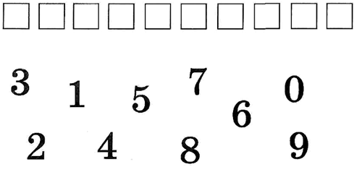
Кто поможет нам найти следующее задание?(по желанию детей)
Леня ты должен найти красный шар под номером 7. Возьми лопни шар, задание внутри шара.(ребенок лопает шар, педагог читает задание)
Вам необходимо решить примеры на сложение и вычитание в пределах 10.
(детям раздаются карточки с примерами)
Задание № 2
А) 1 + 1= Б) 4 + 2= В) 6 + 3= Г) 5 + 5= Д) 3 + 3=
3 – 1= 7 – 3= 10 – 2= 9 – 3= 5 -2=
Физкультминутка

Мы считали и устали
Дружно все мы тихо встали,
А сейчас мы отдохнем и опять считать начнем.
Пора в путь за третьим заданием. Кто справится?(по желанию детей) Даша Найди желтый шар под номером 4 шар. Лопни его и мы узнаем следующие задания.
Задание № 3
Сравните количество предметов на карточке, определите неравенство и поставьте знак «>,<».
Игра: 4. Впиши в пустые окошечки соседей чисел
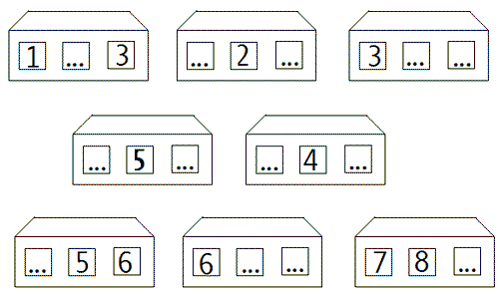

Ребята, нам осталось выполнить четвертое задание. Где оно может быть? Камила ты должна найти синий шар по номером 10.
Нам нужно решить задачи на сложение и вычитание. Но сначала мы проведем разминку для ума. Будьте очень внимательными.

А)Как-то вечером к медведю
На пирог пришли соседи.
Еж, барсук, енот, «косой»,
Волк с плутовкою лисой.
А медведь никак не мог,
Разделить на всех пирог.
От труда медведь вспотел,
Он считать ведь не умел.
Помоги ему скорей
Посчитай-ка всех зверей.(7)

Б) - Сколько хвостов у четырех щенков?(4)
- Сколько лап у двух кошек?(8)
- Сколько рожек у двух козлят?(4)
- Назовите второй день недели (вторник)
- Сколько месяцев длится весна?(3)

Задание №4: Задачи на сложение и вычитание в стихах(устно)

5. Решим задачи:
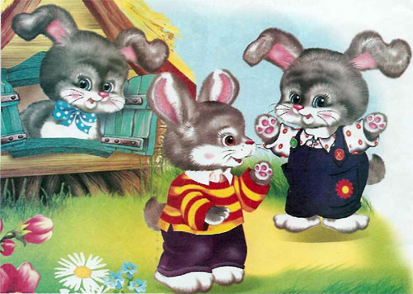
ДВА Зайчонка на опушке,
ОДИН сидит в избушке.
Сколько Зайчиков, скажи?
Сосчитай и покажи.
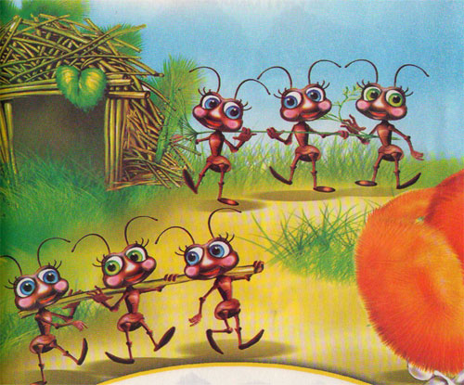
Муравьи в лесу густом
Дружно строят новый дом.
ТРОЕ тащат веточку,
ТРОЕ тащат щепочку.
Прибавляют дружно шаг
Шесть весёлых работяг.
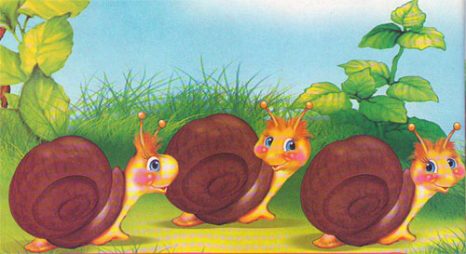
ЧЕТЫРЕ улитки
Гуляли по саду.
Вдыхали улитки
Ночную прохладу.
Гуляли улитки
Всю ночь до зари.
ОДНА потерялась —
Осталось их три.

А) На забор взлетел петух, Б) Четыре улитки гуляли по саду,
Повстречал еще там двух, Вдыхали улитки ночную прохладу,
Сколько стало петухов?(3) Одна потерялась. А сколько осталось?(3)
Ребята, мы все задания выполнили. Подсказка , где спрятан клад находится на доске.
(дети находят подсказку, читают слово «СТОЛ»)
Что это значит? (дети находят сундучок в столе, на сундучке шарик, лопают и достают записку)
Оказывается сундучок с секретом, чтобы его открыть, нужно отгадать код из пяти чисел.
- Назовите число меньше 10 на один.(9)
- Назовите число больше 8 на один.(9)
- Назовите число меньше5 на один.(4)
- Назовите число больше 3 на один.(4)
- Назовите число меньше 7 на один.(6)
Сундучок открывается. Дети после занятия делят содержимое делят поровну содержимое.
Ребята посмотрите у вас на столе лежат смайлики с настроениями у всех смайликов разное настроение. 1- смайлик очень доволен. 2- не очень доволен. 3- совсем не доволен. И мне сейчас очень хотелось бы узнать какое настроение осталось у вас после нашего занятия.
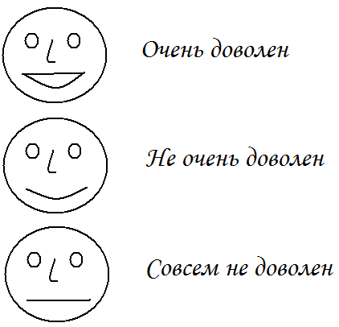
Итог занятия:
— Понравилось ли вам сегодня занятие?
— Что больше всего понравилось в путешествии?
— Молодцы! Вы хорошо поработали, красиво писали, отлично считали.
— Ребята, когда прощаются с гостями, что говорят на прощанье?
Дети:
Мы гостей сегодня ждали
И с волнением встречали
Хорошо ли мы умеем
И считать, и отвечать?
Не судите очень строго,
Ведь учились мы не много.
Приходите снова к нам,
Рады мы всегда гостям!

